Введение
Да, эта информация, которая относится к типу «закрытой» от большинства людей. Более того, эти несколько страниц способны свести с ума добрую половину человечества, тем более, если люди читающие данные строки будут «неподготовленными». Увы, несмотря на общий стремительный подъём осознанности на планете, ещё очень многие люди остаются невежественными. Конечно, им это читать противопоказано. Ну а тем, кто хоть немного уже
Короткометражная книга "Встреча в 2015-м" – это документальная рукопись освящающая некоторые события моей жизни произошедшие летом 2015 года. Только сегодня, на момент выкладки данной рукописи я понял, почему мне понадобилось почти 2 года на то, чтобы написать эти несколько страниц.

«Встреча в 2015-м»
Если Вы не смотрели фильмы «Адвокат Дьявола» 1997 года с Киану Ривзом и «Они уже здесь» 1988 года, то продолжать читать дальнейшие строки пока для Вас особого смысла не будет.
Если смотрели ранее, или теперь уже посмотрели, то продолжим. Дело в том, что в этих фильмах показывают небольшую часть правды. Но, несмотря на то, что она показана в небольшой части и уведена в совершенно другое русло, её достаточно, чтобы свихнуть мозги очень многим читателям.
Почему я попросил перед началом чтения посмотреть пару этих фильмов? Да потому что далеко не факт, что кто-то из Вас сталкивался в жизни с тем, что Вы там увидели. Согласитесь, сложно передать словами те образы и состояния, которые подмечены в этих творениях синематографа достаточно правдоподобно.
Итак, как я уже сказал, доля правды в том, что Вы посмотрели - имеется. Я расскажу о своей встрече в 2015-м году с одним таким инопланетянином имеющим внешность робота, которых видели люди в фильме надевающие специальные очки.
Летом 2015-го года я поехал в село Окунево расположенное неподалёку от города Омска. Место ныне очень известное, туда приезжают люди со всего мира в поисках «Космодрома» пришельцев, посмотреть на НЛО, которые часто в тех местах встречаются, кто-то едет туда для того, чтобы пройтись по местам силы и почувствовать в себе новые не испытанные вибрации… словом, место становится популярным и раскрученным. Меня, признаться, привело в эту местность вовсе не вышеперечисленные любопытные явления. Я приехал туда с командой, желающей посетить 5 необычных озёр, которые вызывали мою безграничную симпатию своим постоянным отсутствием. Они где-то ходили, смотрели, изучали, что-то для себя отмечали… я - то с этим давно наигрался, а они на тот момент ещё нет. Я же в тишине и покое среди сибирской тайги писал тогда «закрытую», одну из самых значимых книг работу «6 000 000 000 Труманов». Общался с местными жителями, выгуливал собаку хозяев, постояльцами которых мы числились 4 счастливых дня. Изучал некоторые малоизвестные материалы, ну и конечно писал…
Компания, с которой я приехал, как правило, уходили рано утром и приходили поздно вечером. У них был плотный график, все 4 дня были расписаны. Я с ними почти не общался, иногда перебрасывался парой фраз по утрам и вечерам, поскольку задачи и интересы у нас кардинально отличались.
Жили мы всей гурьбой в одной комнате – мансарде. Иными словами, весь второй этаж дома и составлял одно помещение, в котором мы обитали. Там же хранили вещи, переодевались, спали.
Не вспомню уже сейчас, что именно меня разбудило среди ночи, но зато очень отчётливо помню то, что я увидел. Приподнявшись на локте, я открыл глаза и увидел одного парня из нашей компании. Почему-то он стоял у окна, а не спал, как все остальные. Ночь была лунная и в комнате было видно кто где спит, видно было пустующее место этого не спящего товарища и очень хорошо было видно его тело, стоящее у окна.
Друзья, если в фильме «Они уже здесь» показаны только лица, имеющие внешность робота, то я совершенно отчётливо видел всё тело, поскольку из одежды на нём были только трусы.
Должен сказать, что тогда в 1988 году, когда снимали этот фильм - суть уловили правильно, но либо те кто знал о существовании инопланетян среди людей не достаточно точно описал их внешность, либо они эволюционировали, поскольку внешность несколько отличалась от той, что представлена в фильме. На экранах, Вы видели примитивный как будто бы металлический череп с электрическими глазами – локаторами и какой-то неприглядной челюстью. На самом же деле, эти ребята выглядят примерно вот так:
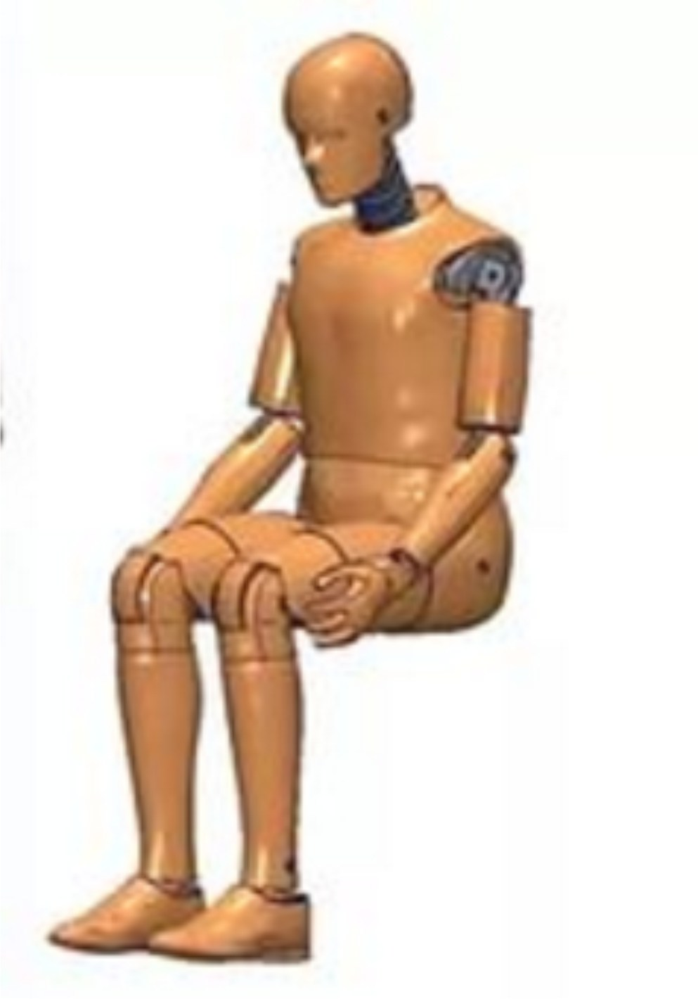
Да, Вы правильно ассоциируете, это практически копия манекена сродни тому, что используются автомобильными концернами для проведения тест драйвов. Только тот «манекен» которого я встретил ночью у окна имел ещё более совершенное строение. Вместо неуклюжих колодок, как указано на картинке, тот на ногах имел пальцы, разумеется, глаза, аккуратные отверстия под уши, рот и какие-то датчики, элементы системы, напоминающие кровеносную систему человека. Словом, передо мной стоял совершеннейший робот, только без кожи, волос ну и ещё некоторых деталей, но цвет тела робота был точь-в-точь как на этой картинке. Самое любопытное во всей этой ситуации было то, что он повернулся на меня в тот момент, когда я приподнятый на локте смотрел на него с другой части затемнённого помещения. Он-то был не свету, и по мере отдаления от окна видимость была всё хуже. Я же находился вообще в дальнем не освещённом углу, но его поворот головы дал мне моментально понять, что он меня видит.
Вот тут, пожалуй, можно было основательно подмочить штаны, представьте себя на моём месте. Ведь раньше я никогда такого не видел. Да ещё и ночью… да ещё и можно сказать один на один. НО! Как ни странно, я не напугался. Еще немного посмотрел на него, потом он повернул голову обратно к окну, а я лёг как прежде и продолжил беззаботный сон. Нет, конечно, я подумал, перед тем как сомкнуть веки – «НУ НИХРЕНА СЕБЕ» или что-то в этом роде. Но как-то на удивление даже для самого себя спокойно и быстро заснул.
Утром этот парень выглядел как обычно, ничем не привлекал внимания и не подавал ни малейшего вида, что ночью имел честь встретить на себе мой взгляд. Он ничего не собирался мне объяснять, словно, ничего и не произошло. Разумеется, я вёл себя так же. Немного позже я узнал, что этот господин, к слову сказать, мой тёзка, пришелец с планеты Сириус. А ещё спустя месяцы я узнал, что гостей с Сириуса на нашей планете намного больше, чем хотелось бы. Впрочем, раз их сюда допускают, значит всё под контролем, людей, конечно, здесь как овец стерегут, берегут, остригают и размножают, но «пастухи» у нас не дремлют и они вовсе не простые и примитивные для «гостей» существа… ну да это уже совсем другая тема разговора.
Теперь что касается фильма «Адвокат дьявола». Там были показаны мельком некоторые моменты, когда жена главного героя вдруг видела среди своих новых подруг обезображенное существо. Не человека, далеко не робота, а как будто какое-то хищное существо обтянутое местами кожей. Если смотрели, значит - понимаете, о чём я сейчас говорю. Так вот таких представителей в теле человека я встречал ещё задолго до того, как судьба свела меня с инопланетянином. Зрелище не для слабонервных, если рассуждать в привычных рамках мировосприятия. Но эту рукопись я писал именно для того, чтобы расширить эти рамки для читателей.
Да, это правда, мы почти каждый день контактируем и с теми и с другими представителями в обычной жизни. В магазинах, на работах, в любых коммуникационных действиях, в конце концов, занимаемся с ними сексом. Ладно, когда Вы не видите сущность и воспринимаете её как вполне себе симпатичного и сексуального партнёра. А представьте каково мне;)
Мы встречаем очень много кого и далеко не только эти два типа описанные в данной работе. «Гостей» много, много так же аборигенов на Земле, которые отличаются от людей местом обитания, уровнем сознания, образом жизни, хоть и выглядят так же. Обычных людей, конечно же, мы тоже встречаем. Мир очень многомерен и вариативен.
Но самое главное, что я хотел бы сказать этой работой – с ними ни в коем случае не нужно воевать. Не нужно их бояться, уничтожать, обходить стороной и избегать с ними встреч. Для них – мы с Вами такие же несуразные создания, какими их видим мы. Фильмы, которые Вы посмотрели, создают агрессию и выставляют в неправильном свете этих сущностей. Их тоже создали, в конечном счёте - у нас с ними один «отец». Мы все нужны этому пространству. Мы все выполняем определённую работу, определённые обязанности, определённые функции. В высших мерностях нет злобы, завести, жадности и неприязни… не зацикливайтесь на этом, пожалуйста. Если бы наши гости видели в нас врагов – нас бы давно уже не было. Но мы ещё живы. Вы скажете, что мы их рабы. Да рабы, но не их. Они такие же рабы, если угодно, как и мы. «Ребята, давайте жить дружно…» - как провозглашал КОТ ЛЕОПОЛЬД. Это сложно делать в теле человека, учитывая эмоциональную составляющую и склонность к нападкам, когда мы чувствуем страх. Но всё же в мире сейчас происходят очень серьёзные изменения на всех планах и на всех уровнях… нам всем нужно держаться вместе, полагаю, тогда нам удастся сделать ТО, благодаря чему МЫ, не смотря ни на ЧТО…
С наилучшими… Николай

